 **GUIA DE AUTOAPRENDIZAJE Nº6 TECNOLOGIA**

**1º BÁSICO**

|  |
| --- |
| **Objetivo de Aprendizaje: Conocer la evolución de los objetivos.(OA1)**  **Contenido: Evolución de los objetos tecnológicos.**  **Recursos digitales docente:**  [**https://www.youtube.com/watch?v=clpckvyPbMo&feature=youtu.be**](https://www.youtube.com/watch?v=clpckvyPbMo&feature=youtu.be)  **Recurso digital sugerido:**  [**https://www.youtube.com/watch?v=LD7M3AEEoRw**](https://www.youtube.com/watch?v=LD7M3AEEoRw)  **correo electrónico:**artestecnologia.smm@gmail.com |
| El desarrollo de las guías de auto aprendizaje puedes imprimirlas y archivarlas en una carpeta por asignatura o solo puedes guardarlas digitalmente y responderlas en tu cuaderno ( escribiendo sólo las respuestas, debidamente identificadas ,N° de guía, fecha y número de respuesta) | |

|  |
| --- |
| Los **objetos tecnológicos**. Son aquellos que los hombres, con su habilidad, ha creado. Además pueden ser simples, como una cuchara, o complejos, como un auto. El hombre crea **objetos tecnológicos** para que las personas puedan hacer todo de una manera más fácil, y así mejorar la calidad de vida de todos. |

**Actividad**

**1.-Une con una línea el objeto tecnológico moderno con el antiguo.**

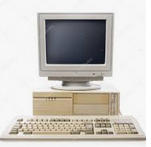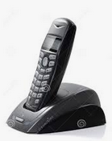

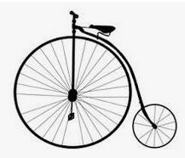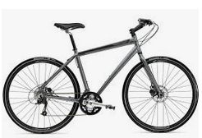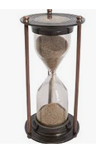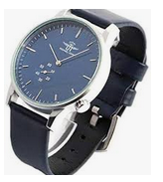

**2.-Dibuja o recorta un objeto tecnológico moderno y antiguo.**

**Síntesis**

|  |
| --- |
| **Evolución de los objetos tecnológicos**  **Muchos objetos han sufrido cambios que facilitan su uso.** |